认识数据结构
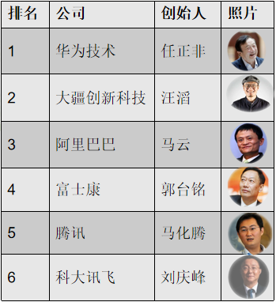

数据（Data）
数据是信息的载体，是对客观事物的符号表示。通俗的说，凡是能被计算机识别、存取和加工处理的符号、字符、图形、图象、声音、视频信号等一切信息都可以称为数据。

数据元素（Data Element）
数据元素是对现实世界中某独立个体的数据描述，是数据的基本单位。数据元素也称为结点（Node），在计算机中，常作为一个整体来处理。例如表格的一行数据。

数据项(Data Item)
数据项是数据不可分割的、具有独立意义的最小数据单位，是对数据元素属性的描述。数据项也称为域，或字段（Field）。例如表格的单个字段。

数据对象（Data Object）
数据对象是性质相同的数据元素的集合，是数据的一个子集。例如上述单个整个表格。

数据结构（Data Structure）
数据在计算机中的存储，组织方式称为数据结构，数据结构是指相互之间存在一种或多种特定关系的数据元素的集合，即数据的组织形式。数据结构往住同高效的检索算法和索引技术有关。

逻辑结构分类
数据的逻辑结构是相互之间存在的一种或多种特定关系的数据元素的集合。
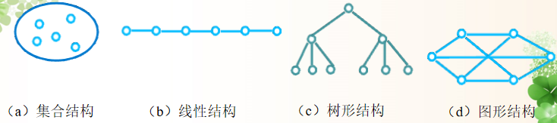

集合
结构中数据元素之间，除了“同属于一个集合”关系之外，别无其它关系。
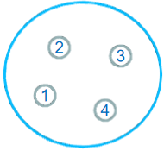

线性结构
结构中的数据元素之间存在着“一对一”的关系。
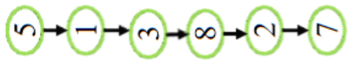

树形结构
结构中的数据元素之间存在着“一对多”的关系。
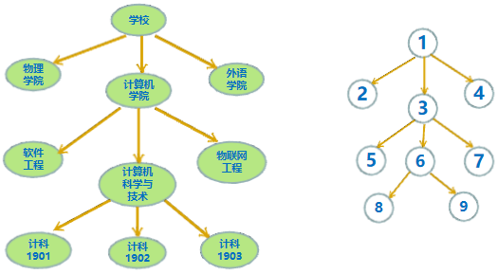

图形结构
结构中的数据元素之间存在着“多对多”的关系。
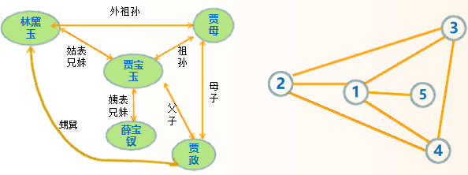

逻辑结构描述

概述
数据元素之间的逻辑关系，称为数据的逻辑结构。
一个数据的逻辑结构可以用二元组来表示：
G=(D,R)
说明：
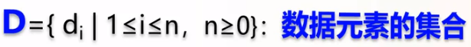
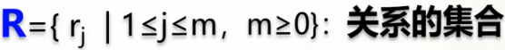
R是D上所有数据元素之间关系的有限集合。

案例:线性结构描述
一种数据结构Line=（D，R），其中:
D={1,2,3,4,5,6,7,8,9,10},
R={r},
r={<5,1>,<1,3>,<3,8>,<8,2>,<2,7>,<7,4>,<4,6>,<6,9>,<9,10>}

案例:树形结构描述
一种数据结构Tree=（D，R），其中:
D={1,2,3,4,5,6,7,8,9,10}
R={r}
r={<1,2>,<1,3>,<1,4>,<2,5>,<2,6>,<2,7>,<3,8>,<3,9>,<4,10>}
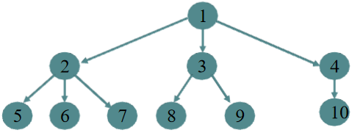

案例:图形结构描述
一种数据结构graph=(D,R)，其中:
D= {a,b,c,d,e}
R={r}
r={ (a,b), (a,d), (b,d), (b,c), (b,e), (c,d), (d,e) }
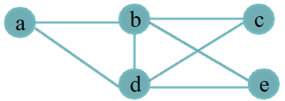
说明：
圆括号表示的关系集合是无方向的，如（a,b）表示从a到b之间的边是双向的。
其特点是各个结点之间都存在着多对多（M:N）的关系，即每个结点都可以有多个直接前驱或多个直接后继。
把具有这种特点的数据结构叫做图形结构，简称图。

数据的存储结构
数据元素及其关系在计算机存储器内的表示，称为数据的存储结构。
4种不同的存储结构：顺序存储、链式存储、索引存储、散列存储

顺序存储
把逻辑上相邻的结点存储在物理位置相邻的存储单元里，结点间的逻辑关系由存储单元的邻接关系来体现，由此得到的存储表示称为顺序存储结构。
程序中通常用数组来表示。
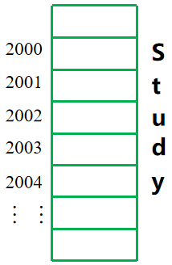
顺序存储结构的特点：
- 线性表的逻辑结构与存储结构（物理结构）一致，逻辑位置相邻，存储位置也相邻。
- 可随机存取数据。
- 必须事先进行空间分配，表的容量难以扩充。
- 插入和删除操作时需移动大量结点，效率较低。

链式存储
在计算机中用一组任意的存储单元存储数据元素。
链接存储方法：它不要求逻辑上相邻的结点在物理位置上亦相邻，结点间的逻辑关系是由附加的指针字段表示的。
链式存储结构通常借助于程序设计语言中的指针类型来实现的。
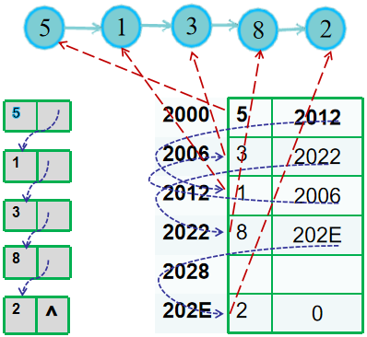
链式存储结构的特点：
- 灵活：每个节点是由数据域和指针域组成，逻辑上相邻的节点物理上不必相邻插入；插入、删除灵活 (不必移动节点，只要改变节点中的指针)
- 比顺序存储结构的存储密度小。
- 查找节点时链式存储要比顺序存储慢。

索引存储
索引存储是在原有存储数据结构的基础上，附加建立一个索引表，索引表中的每一项都由关键字和地址组成。
索引表反映了按某一个关键字递增或递减排列的逻辑次序，主要作用是为了提高数据的检索速度。
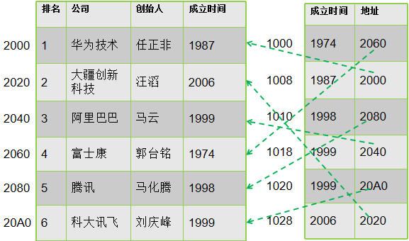

散列存储
散列存储是通过构造散列函数来确定数据存储地址或查找地址的。
例如：某一地区进行解放后出生人口的统计。我们用：“出生年份-1948=存储地址”来构造一个函数，就能方便的得到一个某地区解放后出生人口的调查表。
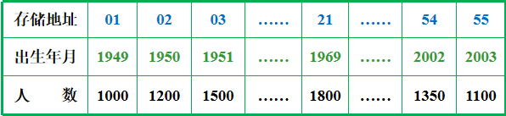

抽象数据类型

数据类型
是指一组性质相同的值的集合及定义在此集合上的一些操作的总称。
在高级程序语言中提供了多种数据类型。不同数据类型的变量，其所能取的值的范围不同，所能进行的操作不同。

原子类型
是不可以再分解的基本类型，包括整型、实型、字符型等。

结构类型
是由若干个类型组合而成，是可以再分解的。例如，整型数组是由若干整型数据组成的

抽象数据类型
抽象数据类型（ADT）指的是从求解问题的数学模型中抽象出来的数据逻辑结构和运算（抽象运算），而不考虑计算机的具体实现。
抽象数据类型 = 逻辑结构 + 抽象运算
抽象数据类型体现了程序设计中的问题分解、抽象和信息隐藏的特性。
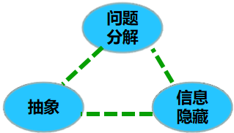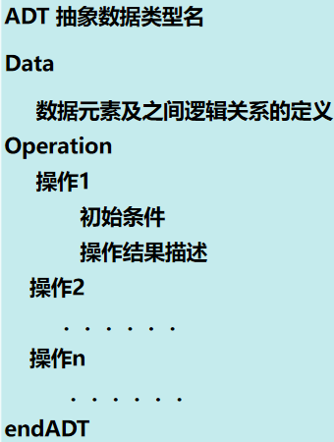

例如：定义复数抽象数据类型Complex
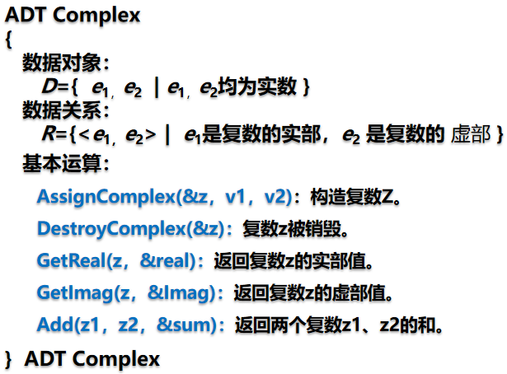

认识算法
先看一个计算1+2+3+...+100=?问题
方案一：
<script>
var i,sum=0,n=100;
for(i=1;i<=n;i++){
sum=sum+i;
}
console.log(sum);
</script>

方案二：
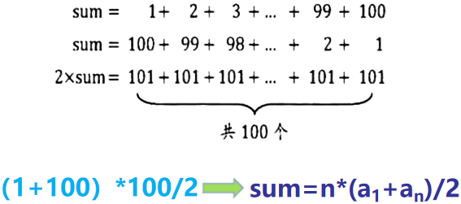

<script>
var sum=0,n=100;
sum=(1+n)*n/2;
console.log(sum);
</script>

(1)算法概念
是解决特定问题求解步骤的一种描述，在计算机中表现为指令的有限序列，并且每条指令表示一个或多个操作。

- 算法的特性
1.输入
算法具有零个或多个输入
- 输出
算法具有一个或多个输出
- 有穷性
有穷性是指算法在执行有限的步骤之后自动结束，而不会出现无限循环，并且每一个步骤在可接受的时间内完成
4.确定性
确定性是指算法的每一步都具有确定的含义，不会出现二义性算法
5.可行性(正确性)
可行性是指算法的每一步都必须是可行的，也就是说每一步都能够通过执行有限的次数完成,可行性意味着算法可以转换为程序上机运行并得到正确的结果

- 算法设计的要求
- 正确性：算法应能满足设定的功能和要求 。
算法的正确性是指算法至少应该具有输入输出和加工、处理无歧义性、能正确反映问题的需求、能够得到问题的正确答案。
算法程序没有语法错误;
算法程序对于合法的输入数据能够产生满足要求的输出结果;
算法程序对于非法的输入数据能够得出满足规格说明的结果；
算法程序对于精心选择的测试数据都有满足要求的输出结果
2. 可读性：思路清晰、层次分明、易读易懂。
3. 健壮性：输入非法数据时应能作适当的反应和处理。
4. 高效性：执行同一问题时时间越短，算法的效率就越高。。
5. 低存储量：完成同一功能，占用存储空间应仅可能少。

(4)算法与程序的区别
1. 一个算法必须在有穷步之后结束；一个程序不一定满足有穷性。
2 .程序中的指令必须是机器可执行的，而算法中的指令则无此限制。
3 .算法代表了对问题的求解过程，而程序则是算法在计算机上的实现。算法用特定的程序设计语言来描述，就成了程序。
4 .算法与数据结构是相辅相承的。

算法效率的估算

事后统计法
事后统计方法主要是通过设计好的测试程序和数据利用计算机计时器，对不同算法编制的程序的运行时间进行比较，从而确定算法效率的高低。
缺点：
1. 必须先按照算法编写程序。
2. 运行时间的统计依赖于计算机硬件和软件的环境，容易掩盖算法本身的优劣。
3.算法的测试数据的规模影响算法的执行时间。

事先估算法
1.采取怎样的算法策略；
2. 编译产生的代码质量；
3. 问题的输入规模；
4. 机器执行指令的速度。

